

*Κατασκευή* *Ολοκληρωμένου Συστήματος ilunch για τη Φοιτητική Λέσχη*

1. **Προδιαγραφές έργου**

Δημιουργία website για την καλύτερη διαχείριση και παρακολούθηση της φοιτητικής λέσχης.

Βασική λειτουργία: Γενική Καταγραφή των ατόμων που έρχονται στη φοιτητική Λέσχη σίτισης του Πανεπιστημίου σε κάποιο γεύμα. Διατήρηση ιστορικού. Δημιουργία γραφημάτων.

Δυνατότητα για λεπτομερή κατάγραφή των ατόμων με σάρωση ταυτότητας από Android 4.4 και άνω και εμφάνιση αν δικαιούται δωρεάν σίτιση ή όχι.

Δυνατότητα για δημιουργία καρτών σίτισης ειδικών λειτουργιών (π.χ κάρτα για ΧΧ γεύματα με ημερομηνία λήξης ΧΧΧΧΧΧ ή κάρτα για περίοδο από ΥΥΥΥΥ έως ΧΧΧΧΧ για 1 πρωινό/1 μεσημεριανό/1 βραδυνό). Οι κάρτες θα μπορούν να εκτυπωθούν από το website (PDF) και θα φέρουν φωτογραφία κατόχου, πληροφοριακά στοιχεία κάρτας. Θα πρέπει να έχουν διαστάσεις είτε επαγγελματικής κάρτας ή σαν τις φοιτητικές ταυτότητες. Καταγραφή σε βάση δεδομένων για την καλύτερη επόπτευση της λειτουργίας από τη διοίκηση.

Δυνατότητα για προσθήκη μενού (με περιοδικότητα, π.χ. κάθε 2η εβδομάδα Δευτέρα....και επίσης διατροφικές πληροφορίες για τα φαγητά) και αυτόματη εμφάνιση στην πρώτη σελίδα για τη συγκεκριμένη ημέρα.

Δυνατότητα τοποθετήσεων ανώνυμων ή επώνυμων κριτικών για συγκεκριμένα φαγητά. Επίσης δυνατότητα για προσωρινές ανακοινώσεις στο site, π.χ. "Για τα επόμενα 30 λεπτά δωρεάν η σίτιση στη Λέσχη". (a) δημιουργία εφαρμογής android, (b) δημιουργία πρωτότυπης κατασκευής με arduino που θα τοποθετηθεί στη λέσχη και θα έχει 3 ή παραπάνω κουμπιά (χαρούμενο πρόσωπο, στεναχωρημένο πρόσωπο, ενδιάμεση-κατάσταση) στο ύψος περίπου 1 μέτρου.

Όποιος θέλει κατά την έξοδο θα πατάει το κουμπί που πιστεύει αφορά την ποιότητα του συγκεκριμένου γεύματος, και αυτά θα αποστέλλονται στο site διαχείρισης είτε θα υπάρχει δυνατότητα ένας διαχειριστής με κινητό bluetooth να πλησιάσει τη συσκευή και να τα μεταφορτώσει όλα (δηλάδή offline αποθήκευση σε SD κάρτα στο arduino και μεταφορά σε εφαρμογή android ή οποία θα μπορεί να τα στείλει στο website.

Η κατασκευή θα έχει και μια οθόνη στην οποία θα εμφανίζονται είτε μηνύματα (π.χ. Η γνώμη σας μετράει , Ευχαριστούμε για τη γνώμη σας...), στατιστικά (π.χ. Σήμερα καταγράφηκαν 40 γνώμες φοιτητών), ή μηνύματα που θα έχει γράψει ο διαχειριστής είτε στο website είτε μέσω της εφαρμογής του κινητού τηλεφώνου (αν δεν υπάρχει internet και τ arduino είναι offline) και όταν πλησιάζει με το κινητό του θα πατάει "Ενημέρωση ανακοινώσεων και θα στέλνονται τα νέα μηνύματα" μέσω bluetooth. Τα υλικά θα αγοραστούν από το διδάσκοντα, αλλά θα πρέπει να έχει γίνει έρευνα χαμηλού κόστους.

Για την επικοινωνία android-website-arduino θα απαιτηθεί η λειτουργία ενός webservice API. H κατασκευή θα πρέπει να είναι σταθερή και επαγγελματική χωρίς να φαίνονται καλώδια breadboard κτλ. Επίσης το website και η android εφαρμογή θα πρέπει να είναι φιλικές προς τους χρήστες (ιδιαίτερα τους άσχετους με θέματα πληροφορικής) και σχεδιαστικά ελκυστικές.

Το website θα έχει τους ρόλους: διαχειριστής (όλα ότι κάνουν οι άλλοι, προσθήκη διαγαφή χρηστών και κατηγοριών), φοιτητική μέριμνα (επεξεργασία λίστας δωρεάν φοίτησης,ανακοινώσεων, προβολή feedback), προσωπικό λέσχης (έκδοση καρτών, επεξεργασία λίστας δωρεάν φοίτησης, ανακοινώσεων, μενου, android σάρωση, προβολή feedback), φοιτητής (σύνδεση με SSO, προβολή στοιχείων που τον αφορά αν έχει κάρτα π.χ. ή πόσες φορές πήγε στη λέσχη), ανώνυμος (προβολή μενού και ανακοινώσεων).

Επιπλέον features:

Το πρώτο feature που θα πρέπει να υλοποιήσετε είναι κάθε εβδομάδα να υπάρχει η δυνατότητα να ψηφίζει ο κόσμος με βαθμολογία 1 έως 5 τα φαγητά που έχει φάει, και στο τέλος της εβδομάδας (και μετά του μήνα, και μετά του έτους) να εμφανίζεται μια λίστα με τα TOP 10 καλύτερα φαγητά και τα TOP 10 χειρότερα φαγητά της υπό εξέταση περιόδου.

Το δεύτερο feature είναι να μπορούν να ανεβάζουν φωτογραφίες μαζί με τα σχόλια οι φοιτητές, όσες θέλουν. Αρχικά θα εμφανίζεται "Προσθήκη Φωτογραφίας" και μετά θα έχει δυνατότητα, "Προσθήκη επιπρόσθετης φωτογραφίας". Ο διαχειριστής θα βλέπει και τις φωτογραφίες. Οι φωτογραφίες ασφαλώς σύμφωνα με τις οδηγίες ανάπτυξης ιστοχώρου θα είναι hashed. το επόμενο feature είναι να υποστηρίζει το site πολλαπλές λέσχες και πολλαπλά feedback stations.

1. **Παραδοτέα**

* Web app ilunch: ανάπτυξη σε PHP με χρήση του framework Laravel
* Android app: native ανάπτυξη σε JAVA (android studio project)
* Βάση με Arduino Bluetooth Κουμπιά και Οθόνη μαζι με τον κώδικα arduino
* SQL βάση δεδομένων για τo web app

**Όλοι οι κώδικες είναι σε Git αποθετήρια κώδικα, παραλληλα θα δοθούν στον διδάσκοντα και σε μορφή zip.**

Web: <https://github.com/mpvasilis/ilunch>

Android & Arduino: <https://github.com/mpvasilis/ilunch_android>

1. **Website ilunch**

Η αρχική σελίδα του Ολοκληρωμένου Συστήματος ilunch για τη Φοιτητική Λέσχη.

To website εχει σχεδιαστεί με τρόπο ώστε να είναι ιδιαίτερα φιλικό προς τους χρήστες (ιδιαίτερα τους άσχετους με θέματα πληροφορικής) και σχεδιαστικά ελκυστικό. Επίσης είναι responsive με χρήση του framework Bootstrap για να είναι φιλικό στα κινητο και γενικότερα προσαρμόσιμο σε όλα τα μεγέθη οθόνης.

H ιστοσελίδα υποστηρίζεται σε 2 γλώσσες (Ελληνικά και Αγγλικά).

*(Ορισμένες οθόνες ενδέχεται να έχουν αλλαχθεί μετά από αλλαγές που έχουν γίνει)*

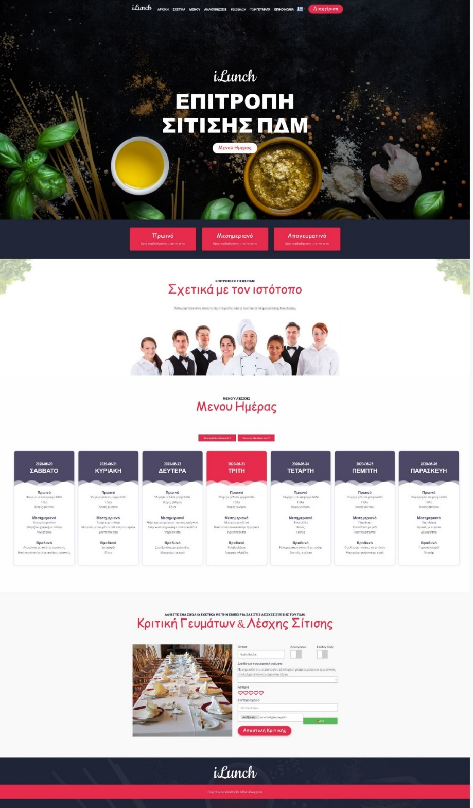

**Καταχώρηση κριτικής ως επισκέπτης:**

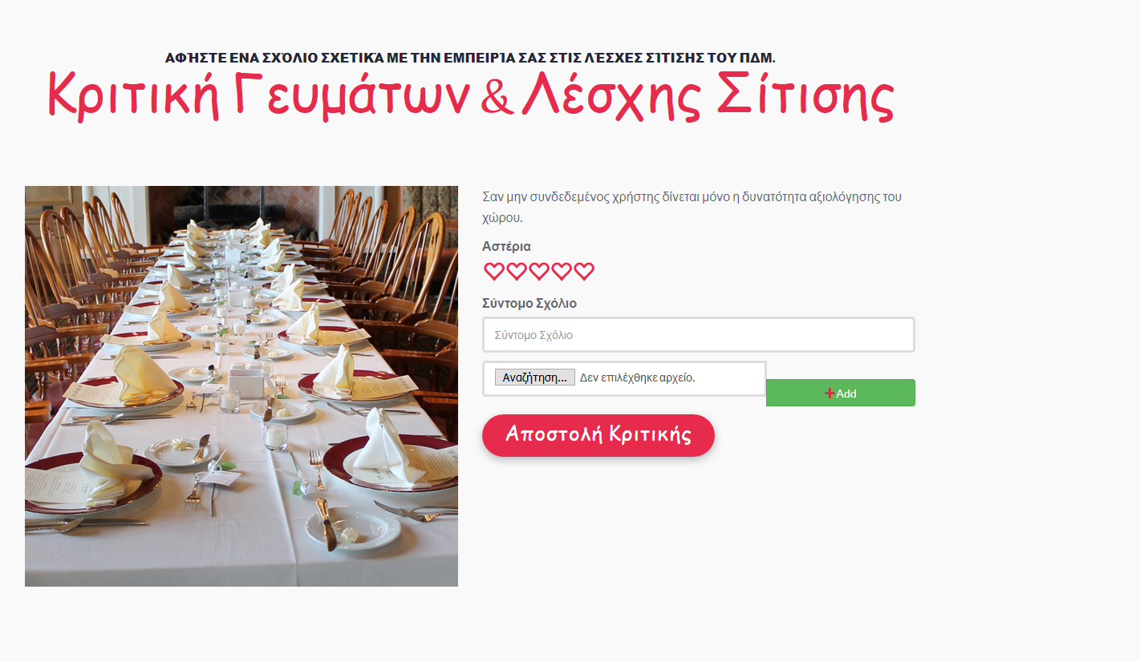

**Καταχώρηση κριτικής ως συνδεδεμένος χρήστης (φοιτητής):**

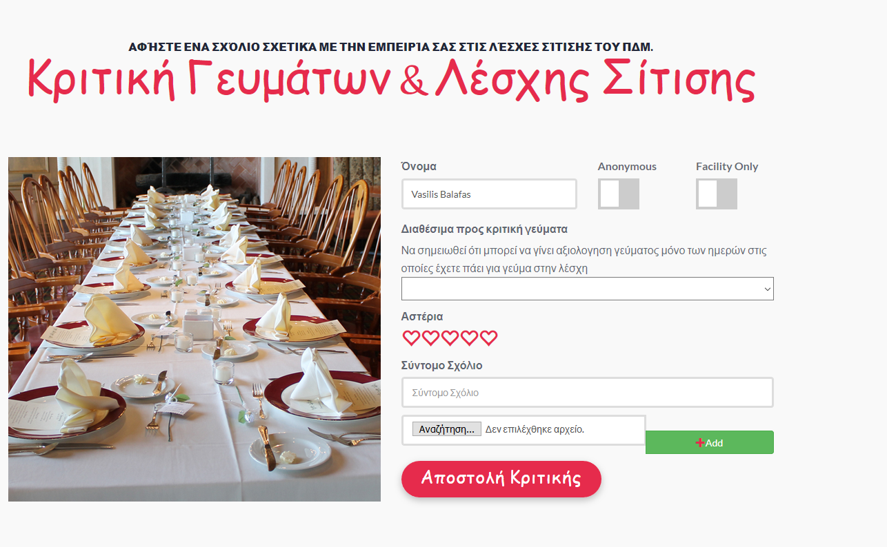

**Σύνδεση στο διαχειριστικό περιβάλλον:**

*Παράλληλα είναι η διαθέσιμή η σύνδεση μέσω ιδρυματικού λογαριασμού μέσω UOWM SSO.*

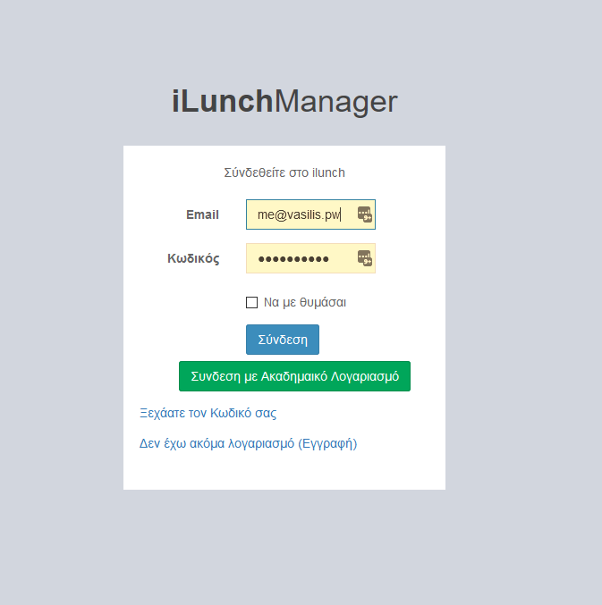

**Διαχειριστικό περιβάλλον**

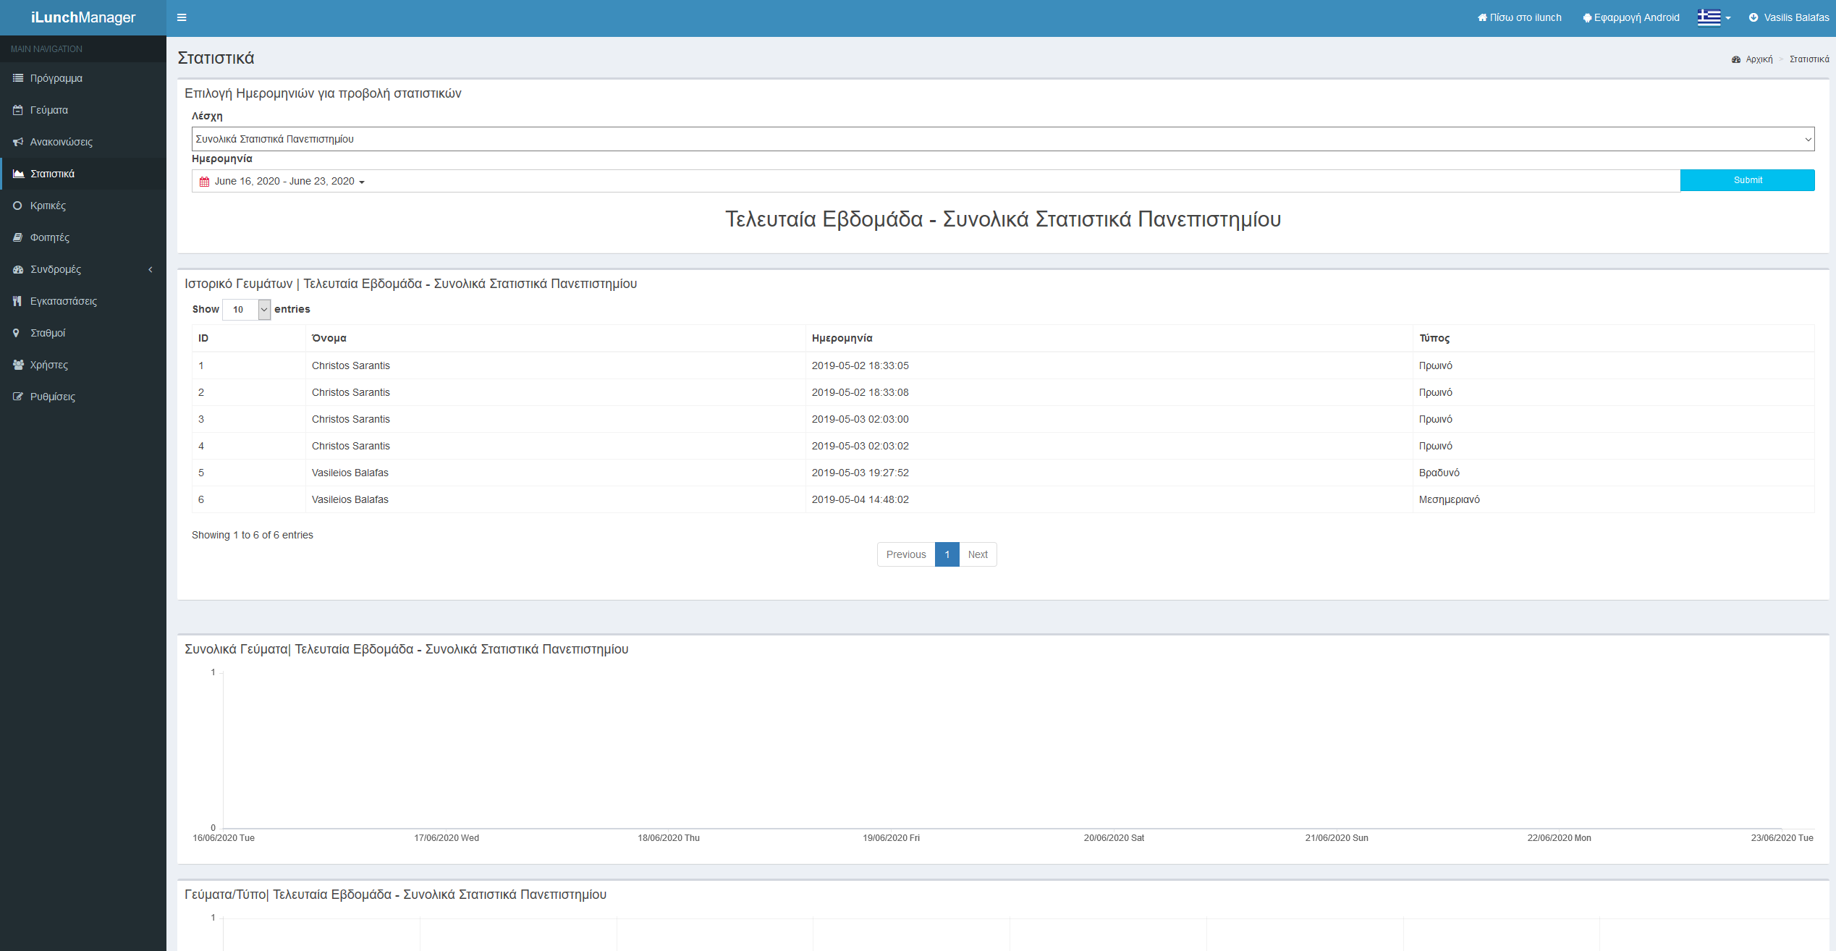

**Διαχείριση προγράμματος φοιτητικής λέσχης:**

Το κάθε φοιτητικό εστιατόριο μπορεί να έχει το δικο του πρόγραμμα. Επιπλέον για την προσθήκη και την επεξεργασία γευμάτων παρέχετε φιλικό στον χρήστη γραφικό περιβάλλον.

Eπίσης τα μενού μπορούν να προσδεθούν με περιοδικότητα, π.χ. κάθε 2η εβδομάδα και αυτόματα εμφανίζονται στην πρώτη σελίδα για τη συγκεκριμένη ημέρα.

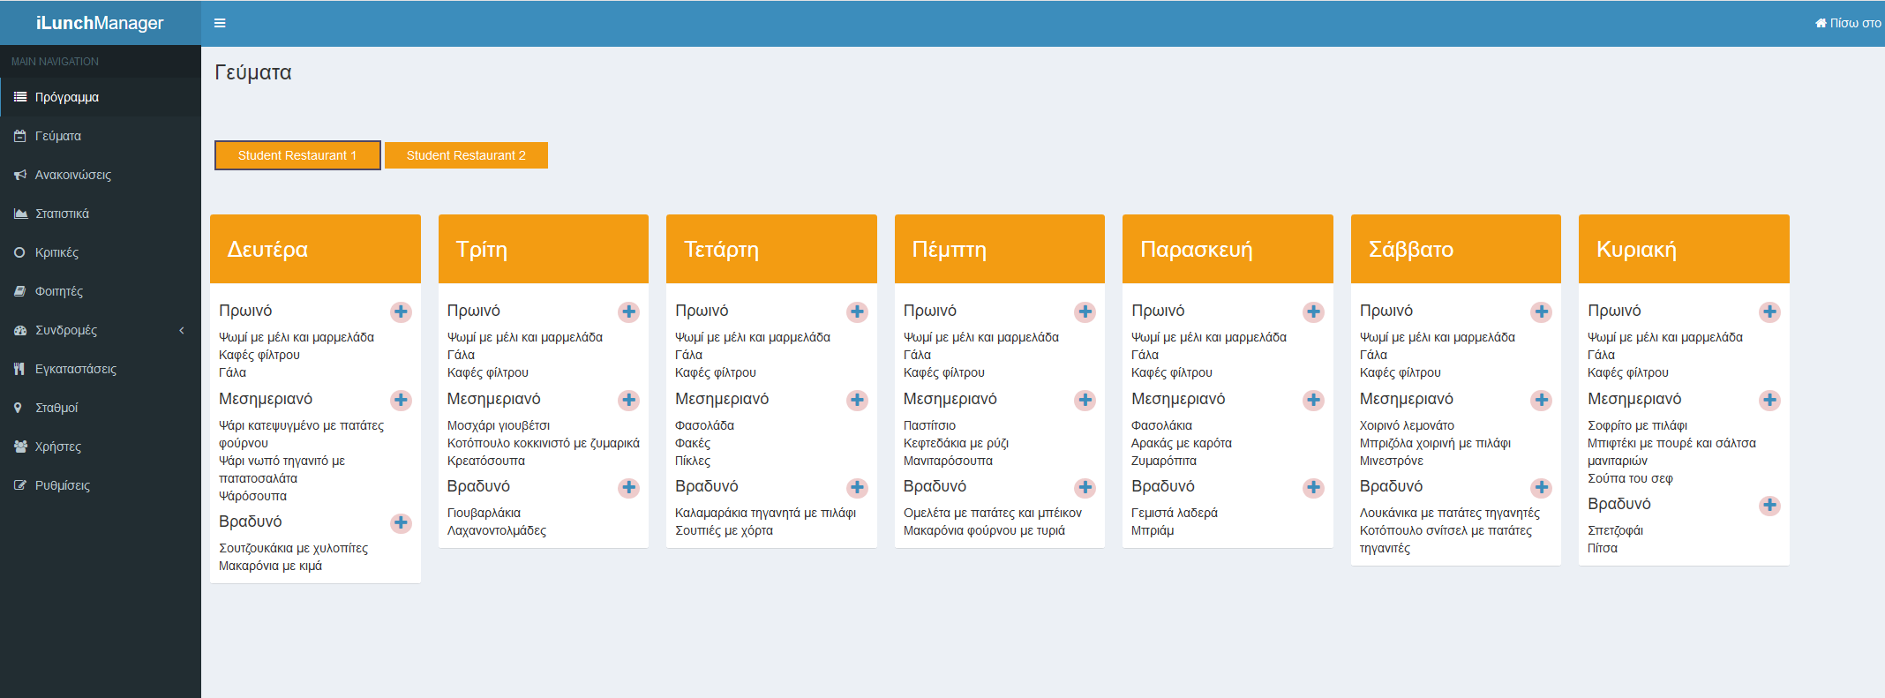

Εμφάνιση προγράμματος στην αρχική σελίδα του iLunch:

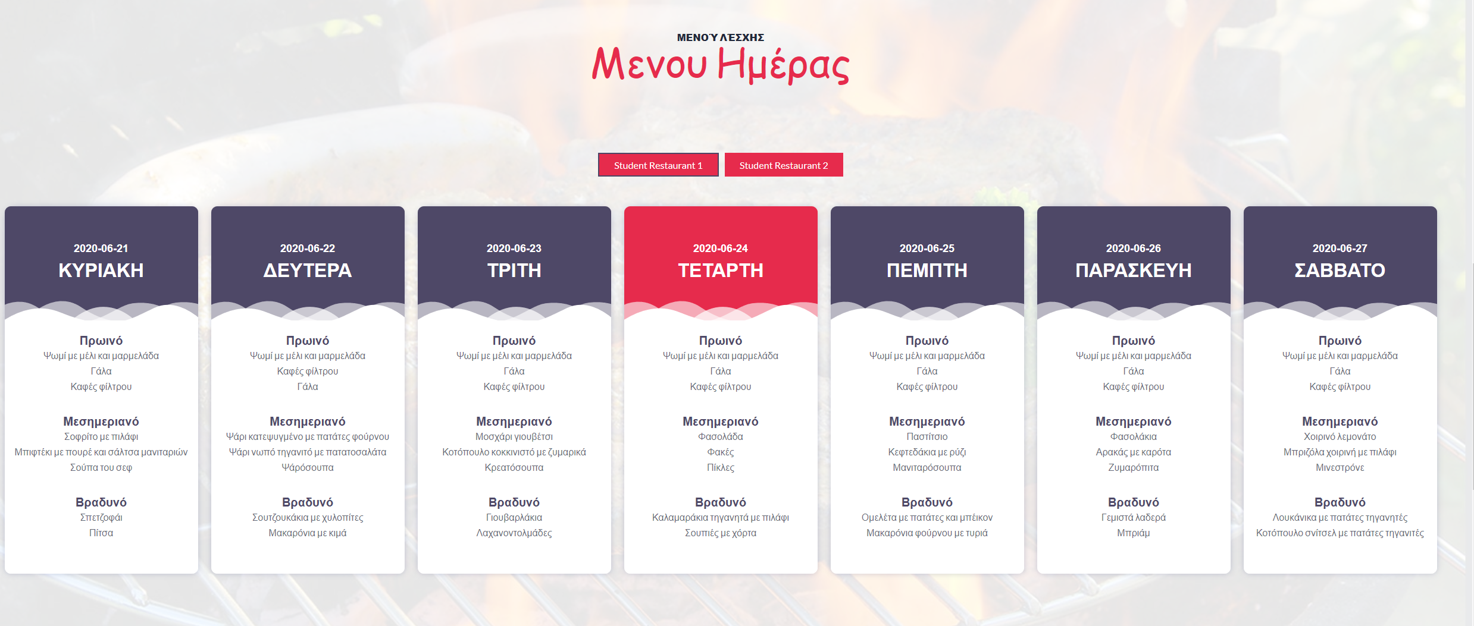

**Διαχείριση ανακοινώσεων:**

Επίσης παρέχετε δυνατότητα για προσωρινές ανακοινώσεις στο site, π.χ. "Για τα επόμενα 30 λεπτά δωρεάν η σίτιση στη Λέσχη"

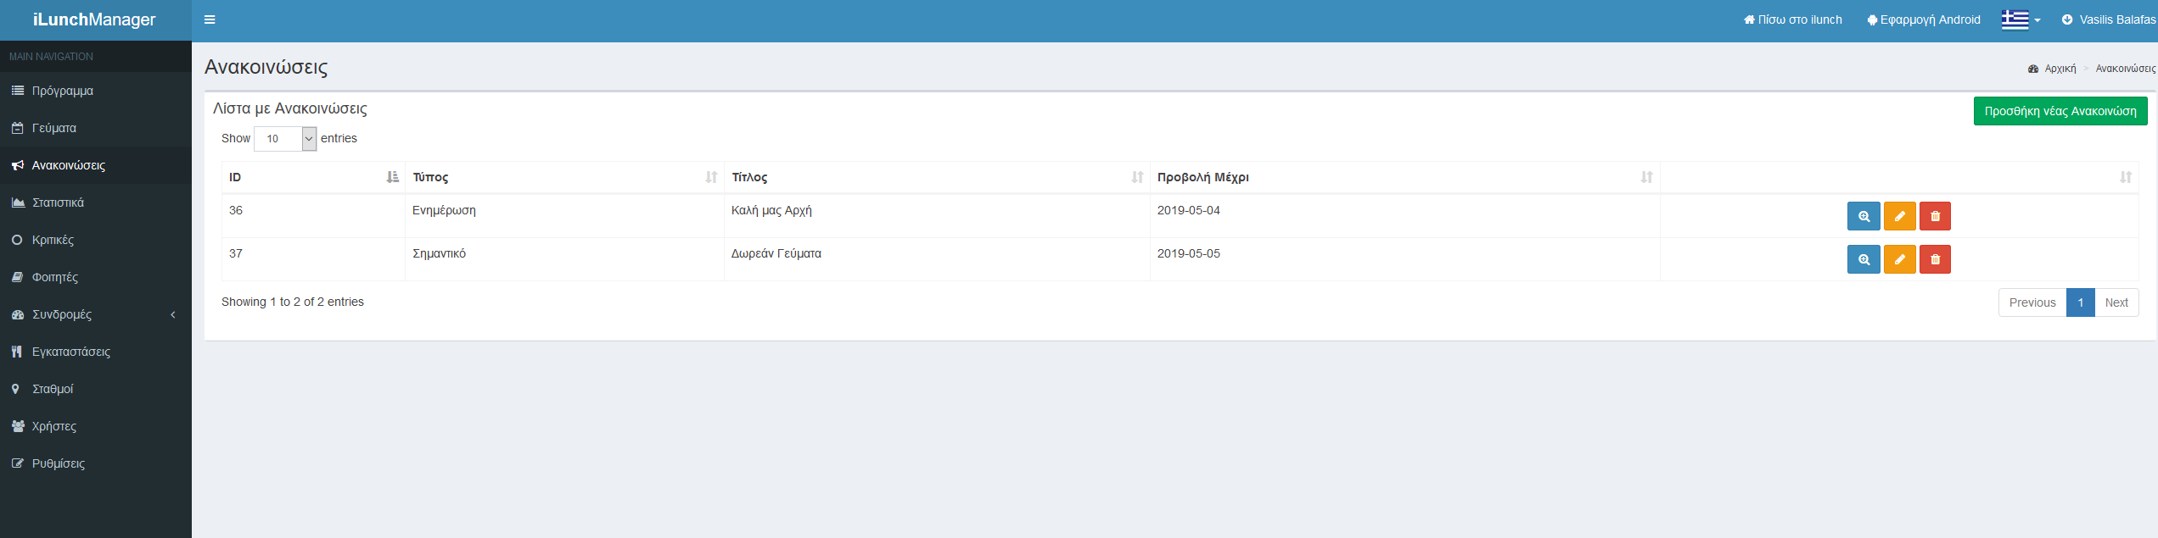

Προσθήκη νέας ανακοίνωσης

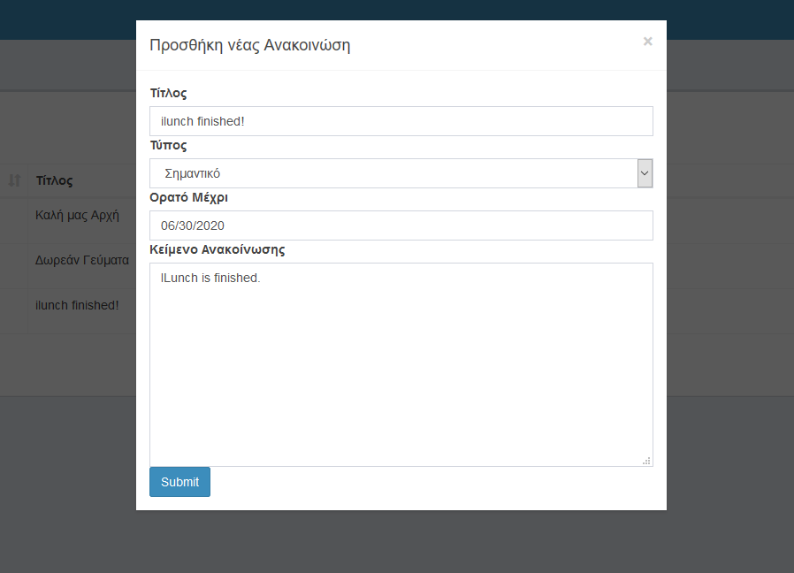

Όλες οι ανακοινώσεις εμφανίζονται στην σελίδα Ανακοινώσεις.

Μια ανακοίνωση που ορίζεται ως σημαντική μπορει να εμφανίζεται πανω πανω στην ιστοσελίδα για να γίνεται ευκολά ορατή στους φοιτητές:

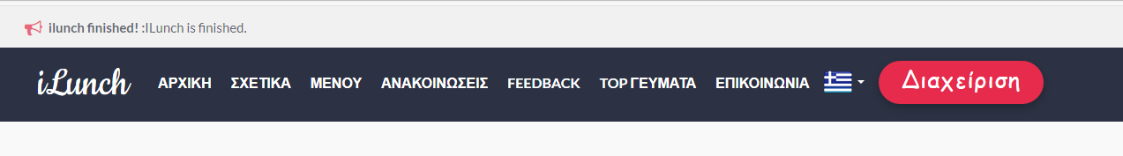

**Top φαγητά εβδομάδας:**

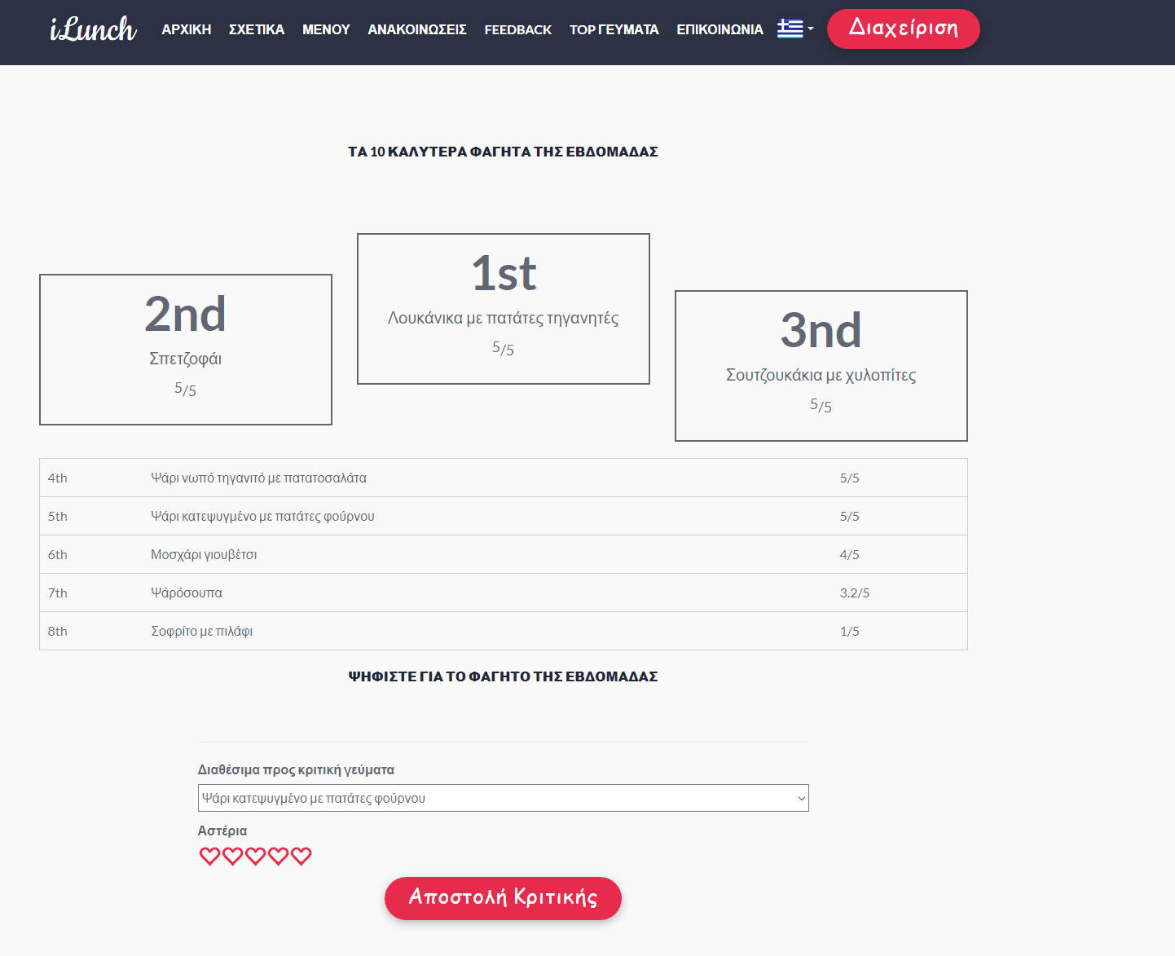

**Καρτέλα πληροφορίων φοιτητή:**

Είναι εμφανίσιμή στους διαχειριστές του συστήματος και στον ίδιο τον φοιτητή

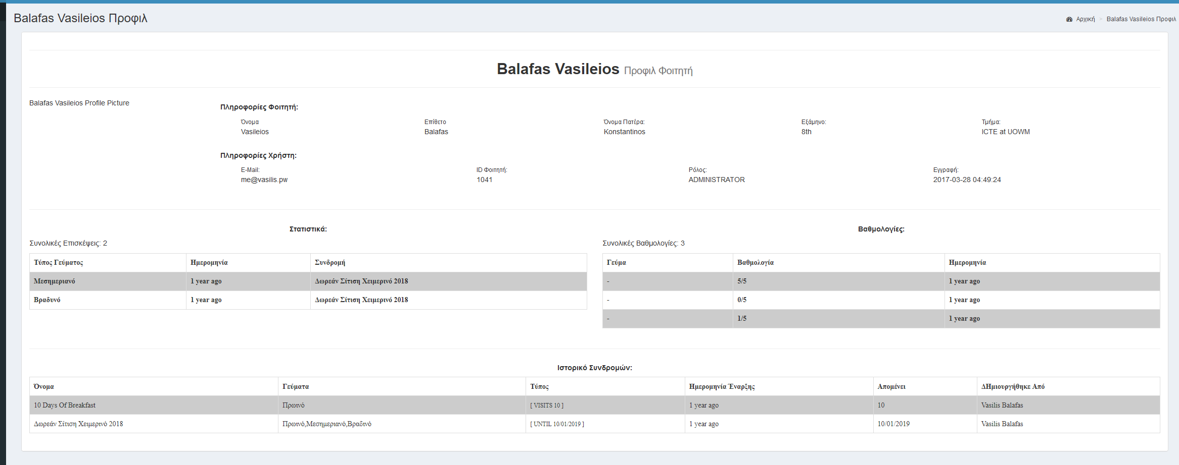

**Διαχείριση βάσεων feedback.**

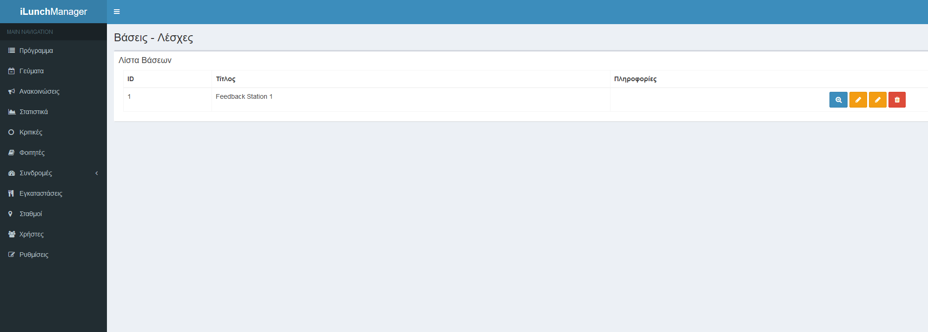

**Διαχείριση φοιτητικών εγκαταστάσεων (λέσχες)**

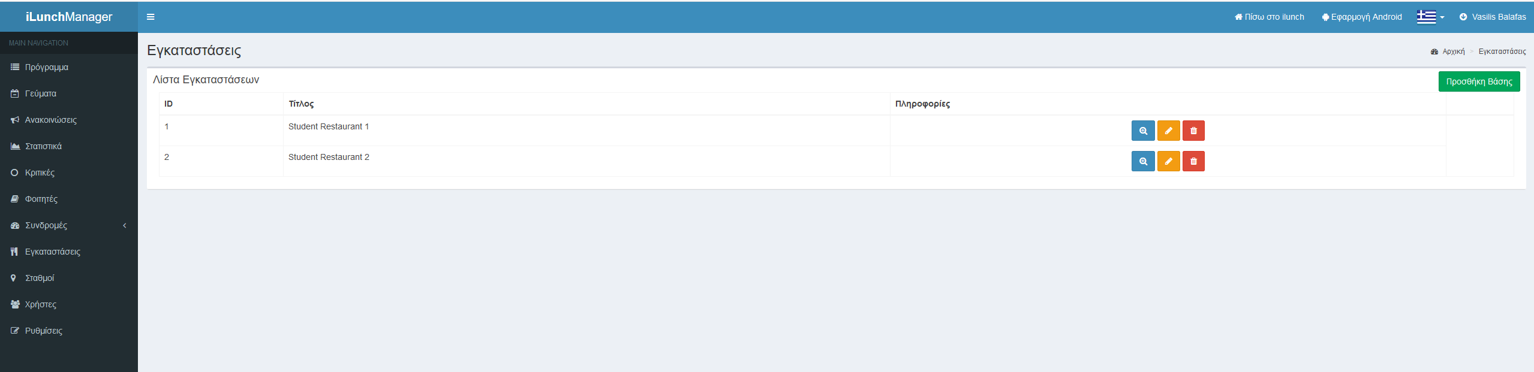

**Στατιστικά γευμάτων:**

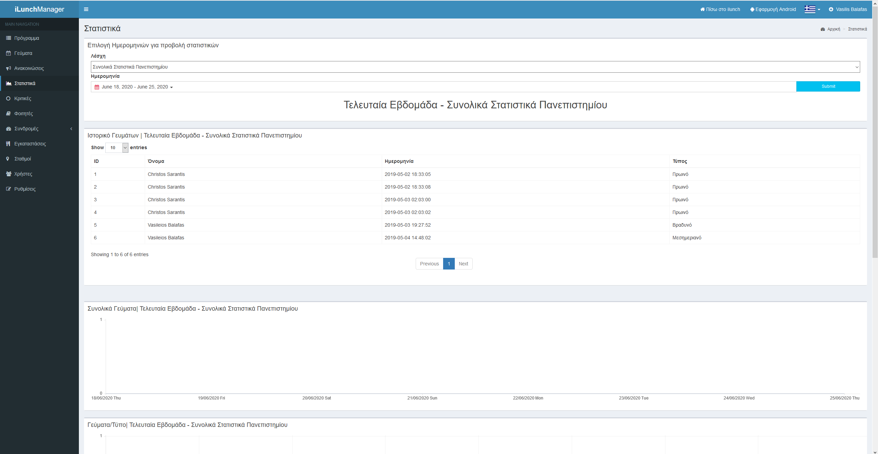

**Κριτικές γευμάτων:**

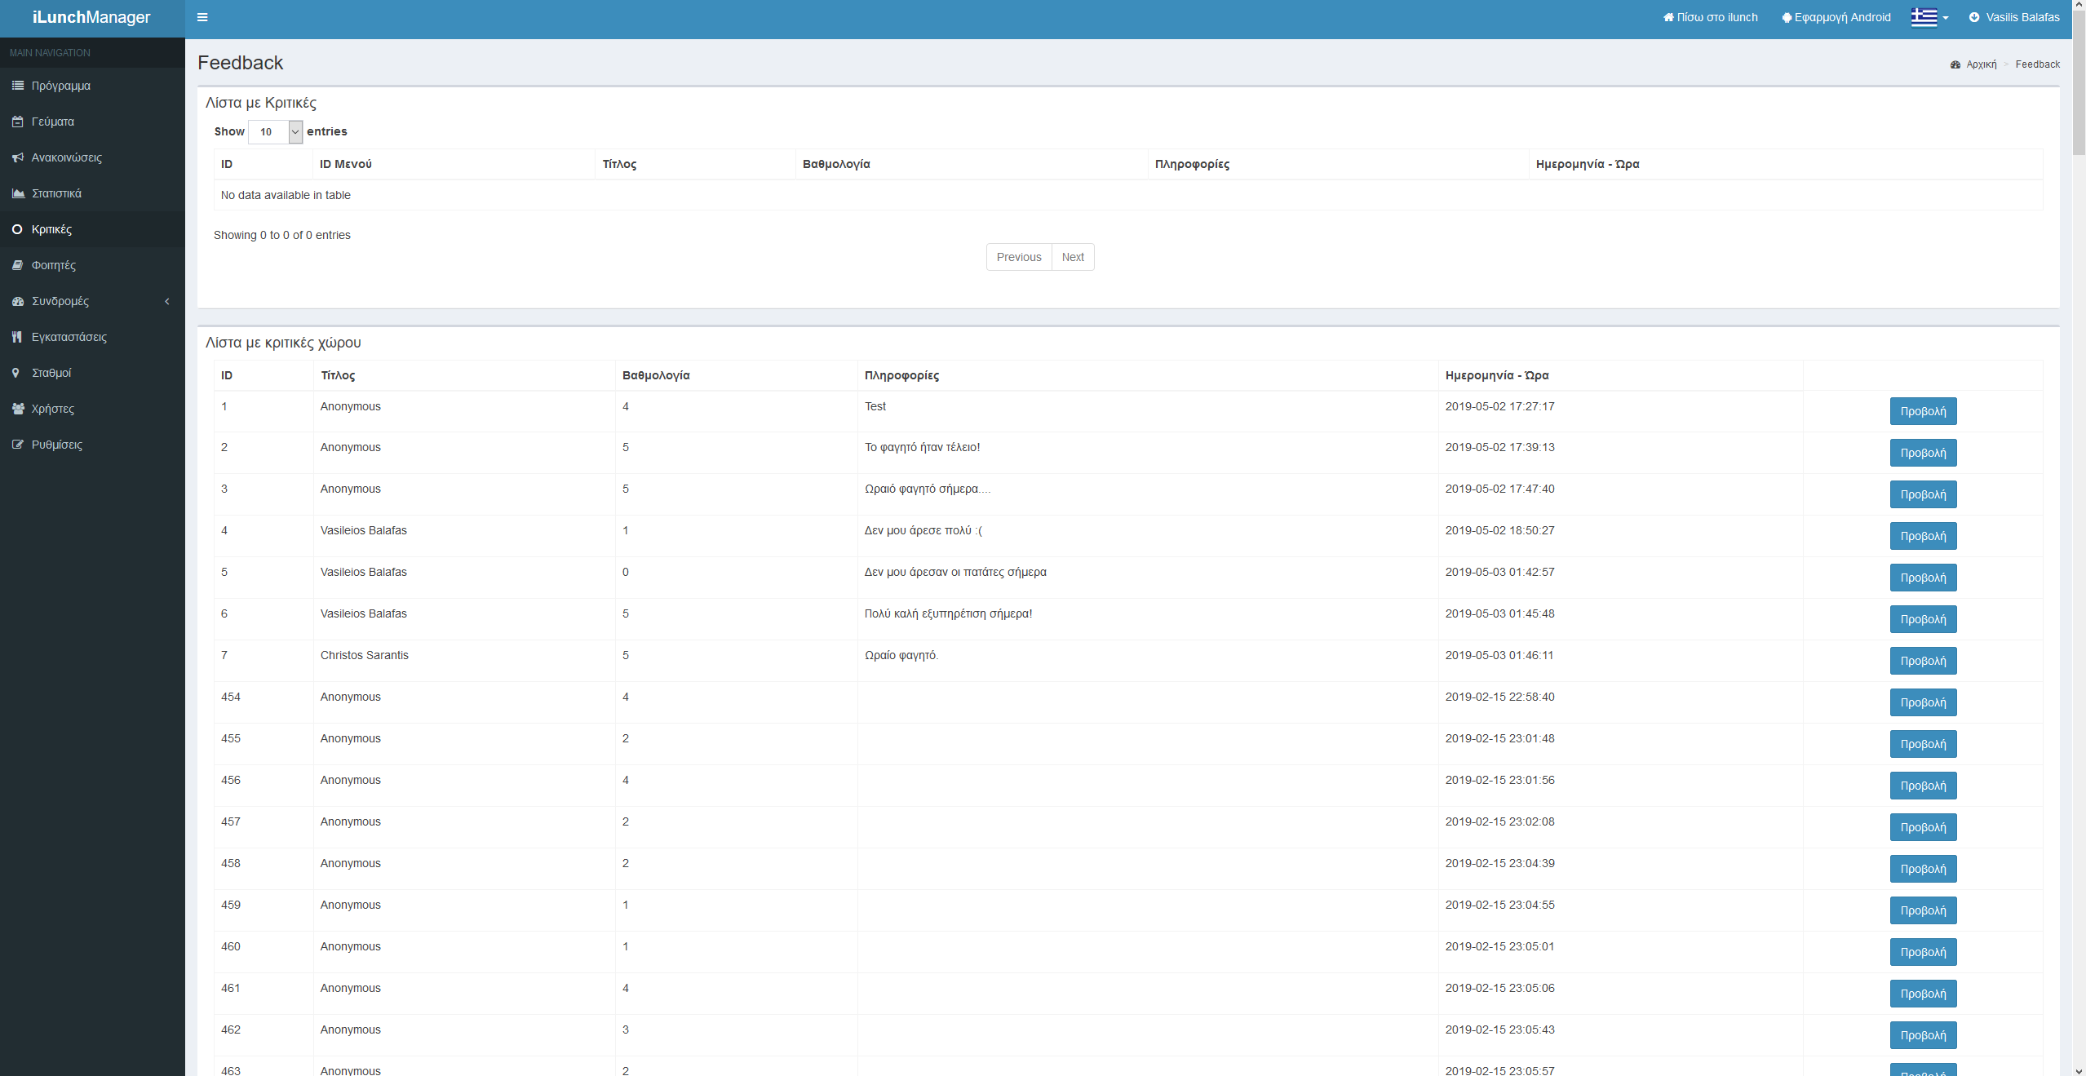

**Σελίδα επικοινωνίας:**

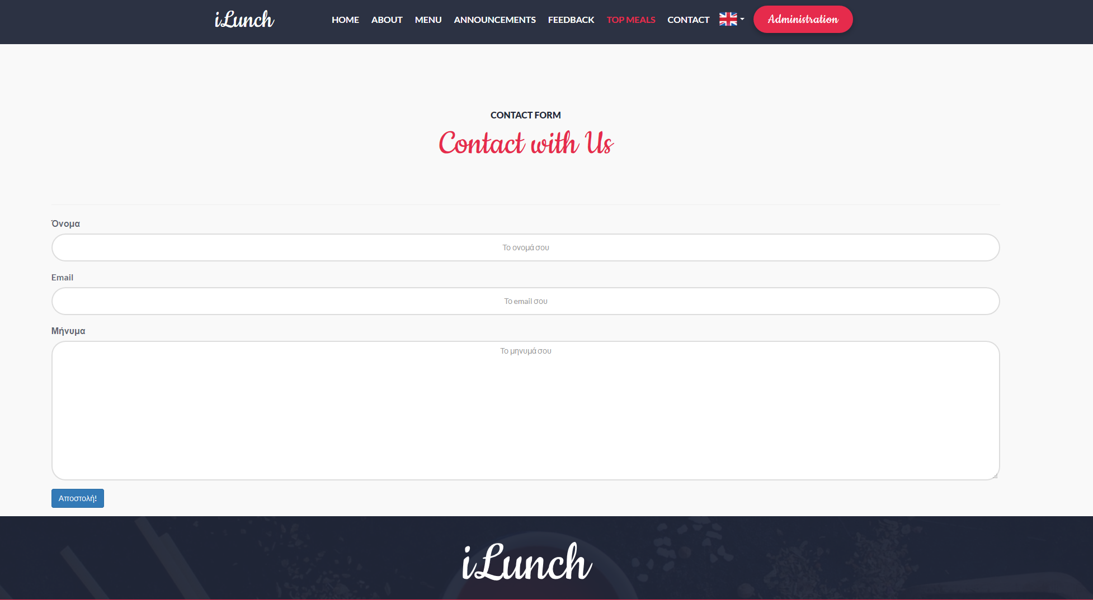

**Λίστα με Διαθέσιμες Συνδρομές**

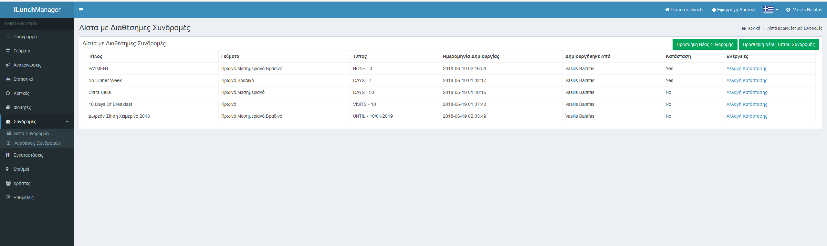

**Αναθέσεις Συνδρομών**

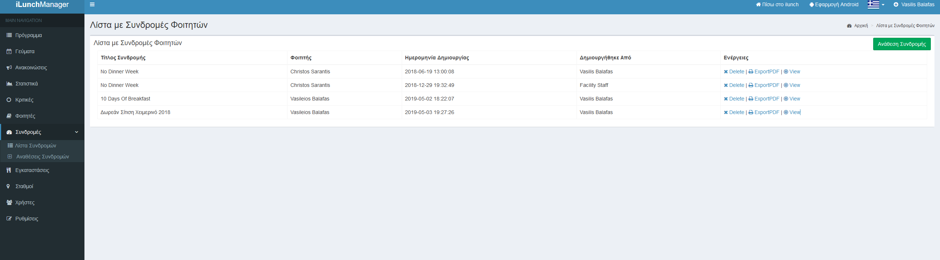

**Παραγόμενη κάρτα σίτιση του ilunch**

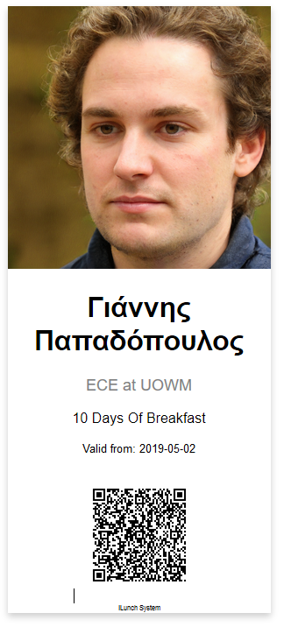

*(Image by* [*https://thispersondoesnotexist.com/*](https://thispersondoesnotexist.com/) *- Fake image by generative adversarial network)*

**Για την είσοδο στο διαχειριστικό περιβάλλον μπορείτε να χρησιμοποιήσετε τους παρακάτω κωδικούς.**

URL: <http://zafora.icte.uowm.gr/~ictest01041/ilunch_v10/public/>

User role: Admin

Email: me@vasilis.pw

Password: vasilis123

User role: Student Care

Email: ArandeepWatson@vasilis.pw

Password: vasilis123

User role: Facility Staff

Email: ArandeepWatson@vasilis.pw

Password: vasilis123

Για την σύνδεση ως φοιτητής παρακαλώ χρησιμοποιήστε το SSO.

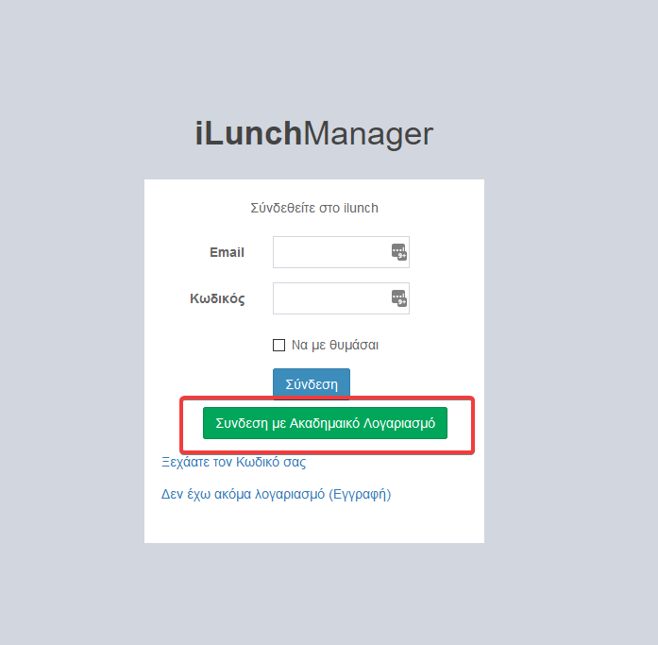

**Καρτέλα φοιτητή**

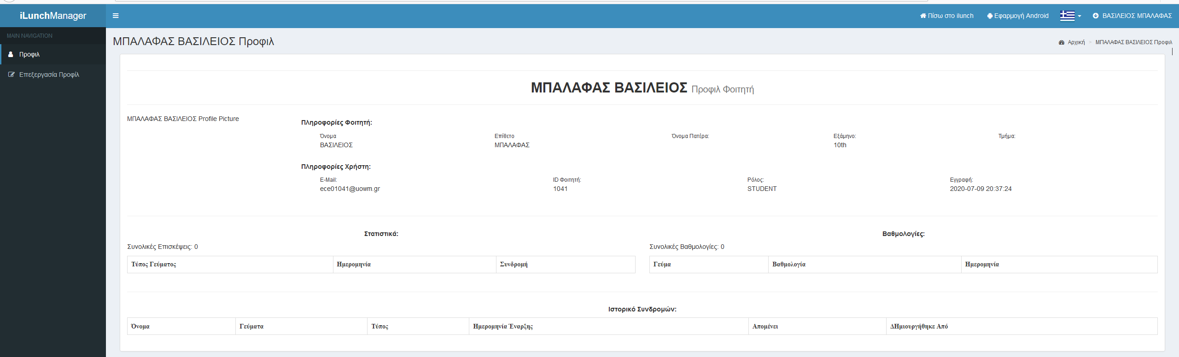

**Κριτική γευμάτων ως φοιτητής**

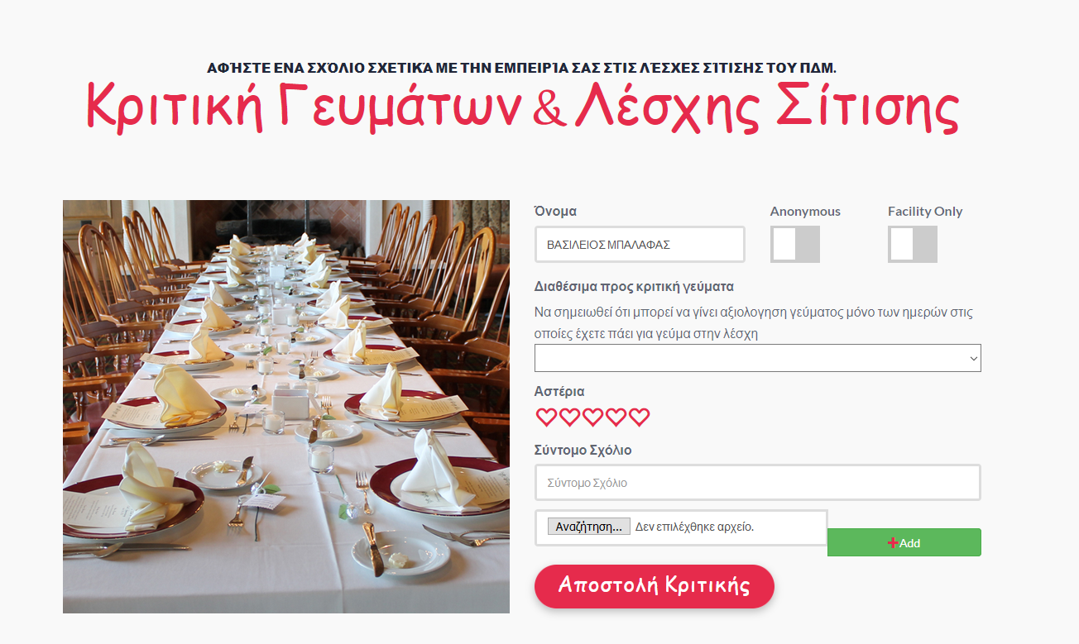

1. **Βάση δεδομένων**

H βάση δεδομένων του project ilunch είναι κανονικοποιημένη σύμφωνα με τους κανόνες συγγραφής διπλωματικής εργασίας του καθηγητή κ. Δασυγένη.

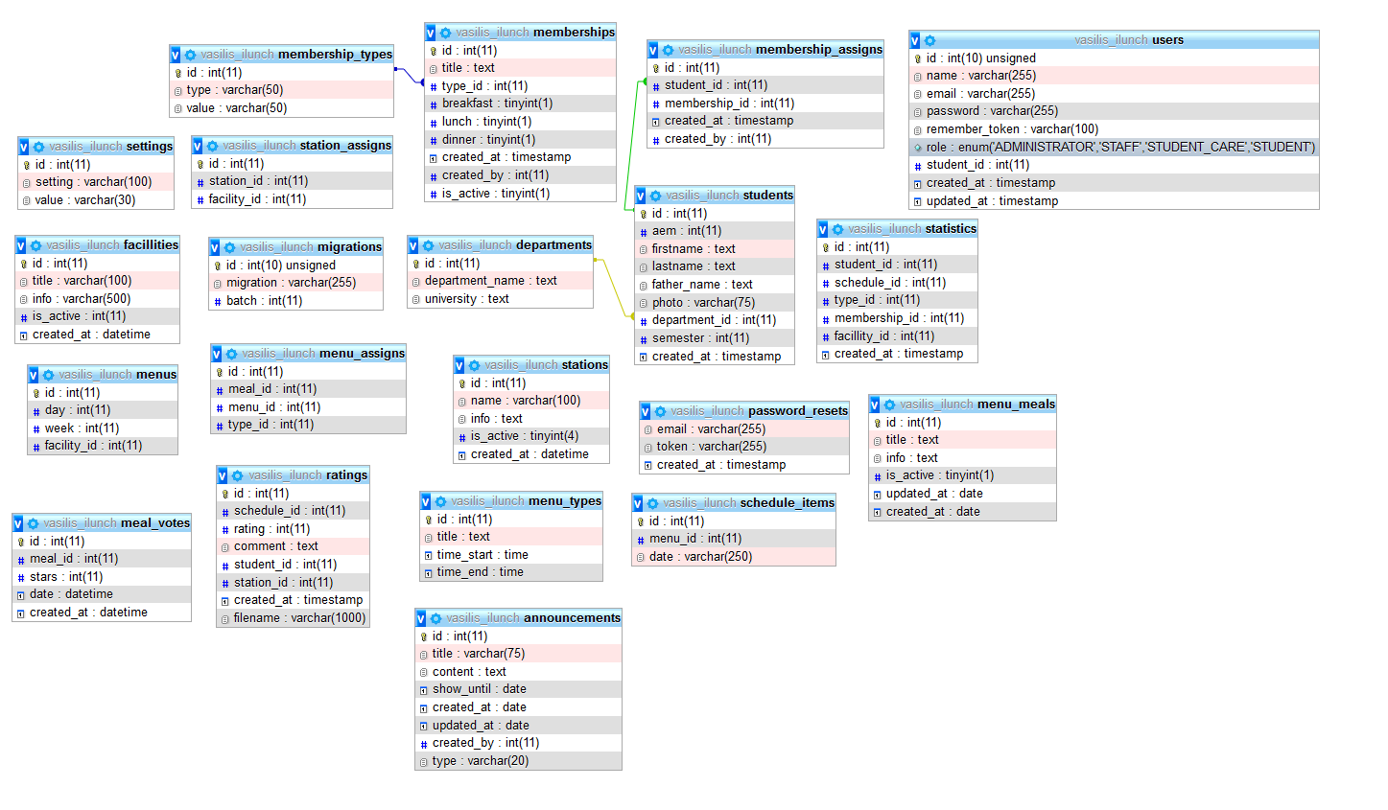

1. 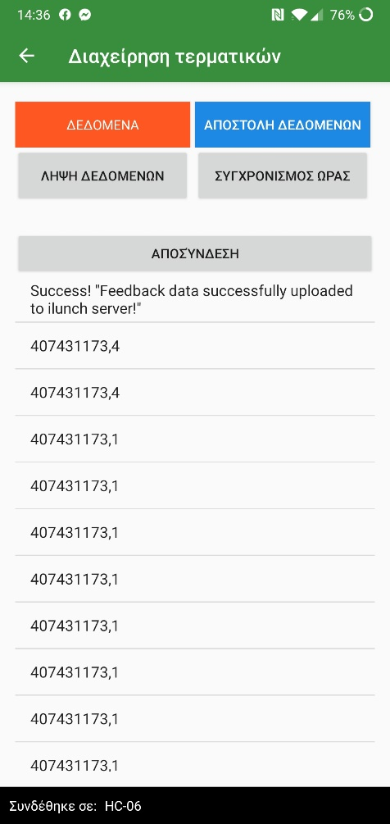**Android εφαρμογή**

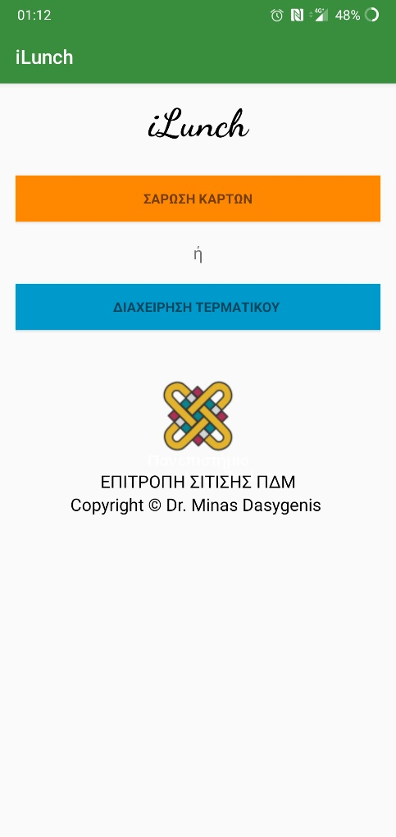

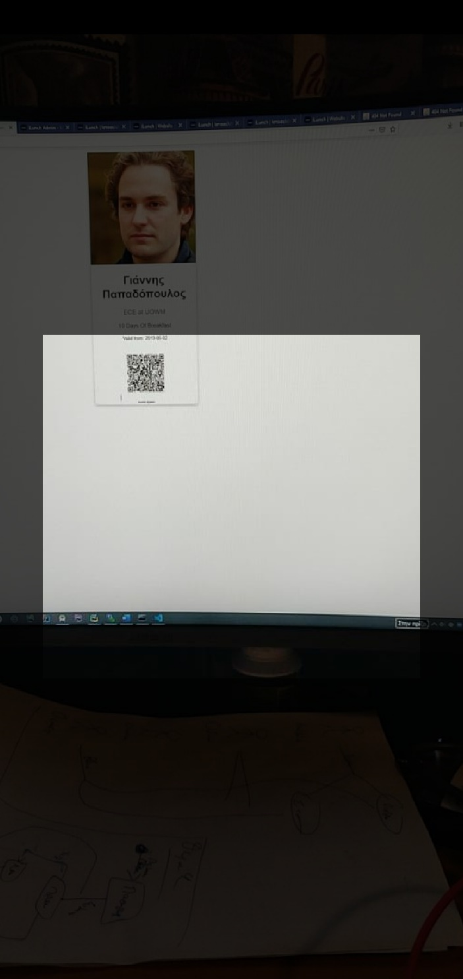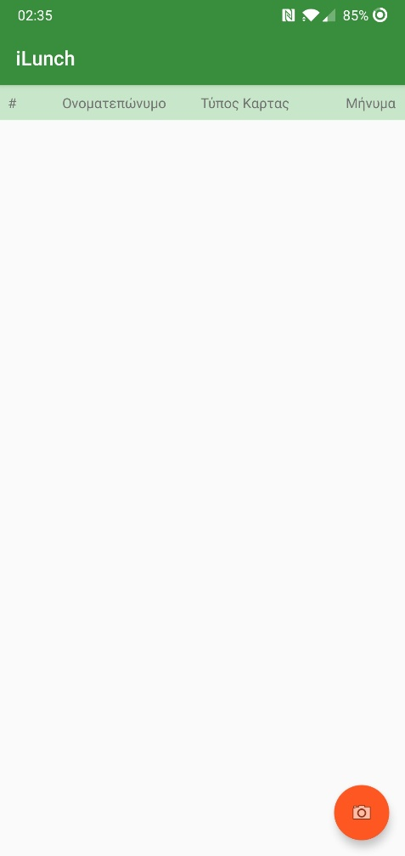

1. **Βάση feedback (Arduino)**

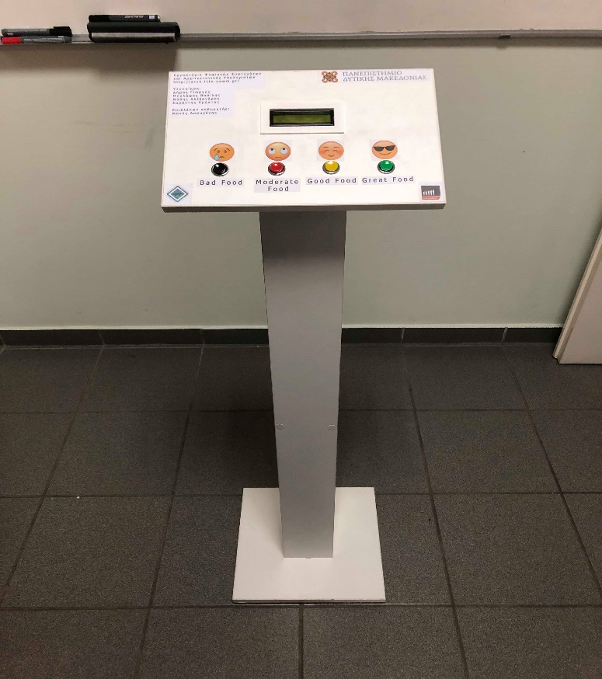

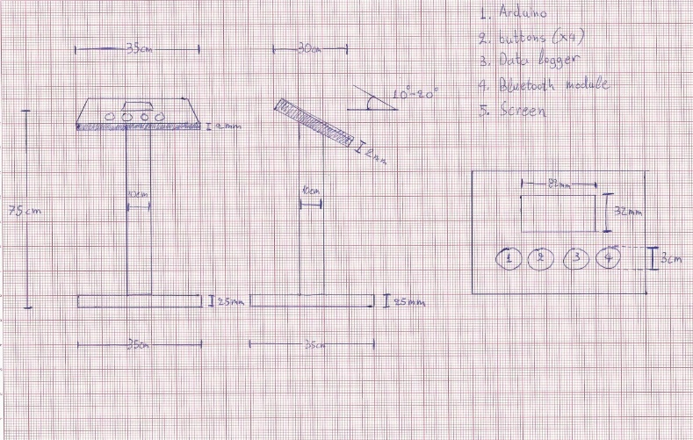**Από ξύλινα μέρη χρησιμοποιήθηκαν:**

2 Χ Μελαμίνη 1 μέτρο Χ 10 εκατοστά Χ 1.6 χιλιοστά (Κολώνα)

2 Χ Μελαμίνη 1 μέτρο Χ 6.8 εκατοστά Χ 1.6 χιλιοστά (Κολώνα)

Μελαμίνη 30 εκατοστά Χ 20 εκατοστά Χ 1.6 χιλιοστά (Επάνω μέρος)

Μελαμίνη 30 εκατοστά Χ 30 εκατοστά Χ 1.6 χιλιοστά (Κάτω μέρος)

Σημειώνεται ότι τα ξύλα θα πρέπει να ντυθούν με ταινία σε όλες τις πλευρές τους.

**Από ηλεκτρονικά μέρη χρησιμοποιήθηκαν:**

Ένα Arduino Uno

Ένα real time clock (RTC) (RTC 1307 module)

Ένα Bluetooth module (hc-06)

Ένα SD Card Reader (microSD-module)

Τέσσερα Push buttons διαμέτρου 17 χιλιοστών

Μία οθόνη 16Χ2 LCD

|  |  |  |  |
| --- | --- | --- | --- |
| ID | Όνομα | Site | Τιμή |
| 1 | UNO R3 MEGA328P | [Aliexpress.com](https://www.aliexpress.com/item/Free-Shippping-UNO-R3-MEGA328P-for-Arduino-UNO-R3-NO-USB-CABLE-High-quality/32393411683.html?spm=2114.01010208.3.152.XSKgrh&ws_ab_test=searchweb0_0,searchweb201602_3_10065_10068_10084_10083_10080_10082_10081_10060_10061_10062_10056_10055_10054_10059_10099_10078_10079_426_10073_10103_10102_10096_10052_10050_10051-10050,searchweb201603_2&btsid=a4714cf6-e336-426c-8ff3-0954de73504d) | 3.15€ |
| 2 | XD-05 Data Logger | [Aliexpress.com](https://www.aliexpress.com/item/XD-05-Data-Logger-for-Arduino-Data-Logging-Shield-Free-Shipping/1616110121.html?spm=2114.01010208.3.261.XSKgrh&ws_ab_test=searchweb0_0,searchweb201602_3_10065_10068_10084_10083_10080_10082_10081_10060_10061_10062_10056_10055_10054_10059_10099_10078_10079_426_10073_10103_10102_10096_10052_10050_10051,searchweb201603_2&btsid=a4714cf6-e336-426c-8ff3-0954de73504d) | 2.01€ |
| 3 | HC-06 Bluetooth | [Aliexpress.com](https://www.aliexpress.com/item/HC-06-Bluetooth-serial-pass-through-module-wireless-serial-communication-from-machine-Wireless-HC06-Bluetooth-Module/32551751866.html?spm=2114.01010208.3.10.46jqqr&ws_ab_test=searchweb0_0,searchweb201602_3_10065_10068_10084_10083_10080_10082_10081_10060_10061_10062_10056_10055_10054_10059_10099_10078_10079_426_10073_10103_10102_10096_10052_10050_10051,searchweb201603_2&btsid=0ae320df-efd9-4072-a720-088e3d4d8703) | 2.75€ |
| 4 | IIC/I2C 1602 LCD | [Aliexpress.com](https://www.aliexpress.com/item/LCD-module-yellow-green-yellow-green-screen-For-Arduino-IIC-I2C-1602-library-files/1442038097.html?spm=2114.01010208.3.216.XSKgrh&ws_ab_test=searchweb0_0,searchweb201602_3_10065_10068_10084_10083_10080_10082_10081_10060_10061_10062_10056_10055_10054_10059_10099_10078_10079_426_10073_10103_10102_10096_10052_10050_10051,searchweb201603_2&btsid=a4714cf6-e336-426c-8ff3-0954de73504d) | 1.98€ |
| 5 | 30mm Push Buttons | [Aliexpress.com](https://www.aliexpress.com/item/6pcs-black-Electronic-arcade-button-tranche-push-button-switch-reset-switch-arcade-joystick-for-MAME/955909780.html?spm=2114.01020208.3.89.gF4zyS&s=p&ws_ab_test=searchweb0_0%2Csearchweb201602_2_10065_10068_10000007_10084_10083_10080_10082_10081_10060_10061_10062_10056_10055_10054_10059_10099_10078_10079_10073_10097_10100_10096_10070_10052_10050_10051_424%2Csearchweb201603_9&btsid=19230921-50a9-426c-9e13-775ffeac9eed) | 5.73€ |
| 6 | 9V 1A Power Supply | [Aliexpress.com](https://www.aliexpress.com/item/Free-Shipping-AC-100V-240V-Converter-Adapter-DC-9V-1A-Power-Supply-EU-Plug-DC-5/1877041550.html?spm=2114.01010208.3.333.XSKgrh&ws_ab_test=searchweb0_0,searchweb201602_3_10065_10068_10084_10083_10080_10082_10081_10060_10061_10062_10056_10055_10054_10059_10099_10078_10079_426_10073_10103_10102_10096_10052_10050_10051,searchweb201603_2&btsid=a4714cf6-e336-426c-8ff3-0954de73504d) | 2.22€ |
| 7 | WANSENDA SD Card 8GB | [Aliexpress.com](https://www.aliexpress.com/item/100-Real-Capacity-SD-Card-32GB-Memory-Card-16GB-8GB-4GB-SDXC-Transflash-Flash-Memory-Card/32345588868.html?spm=2114.01010208.3.20.YbvjQG&ws_ab_test=searchweb0_0,searchweb201602_3_10065_10068_10084_10083_10080_10082_10081_10060_10061_10062_10056_10055_10054_9998_10059_10099_10078_10079_426_10073_10103_10102_10096_10052_10050_10051-9998,searchweb201603_2&btsid=840038fa-261f-45df-a2af-edd3435b0c9e) | 4.81€ |
| Τιμή | | | 22.65€ |

**Από 3D Printed εξαρτήματα χρησιμοποιήθηκαν:**

2 κομμάτια σχεδιασμένα από τον Γιώργο Δήμα για το καπάκι των ηλεκτρονικών μερών.

**Από έξτρα υλικά χρησιμοποιήθηκαν:**

Ένα Bracket από PCI κάρτα για την στήριξη του επάνω μέρους

Ένα κοινό μεντεσέ για να έχει την επιθυμητή κλίση το επάνω μέρος

**Από βίδες χρησιμοποιήθηκαν:**

24 ξυλόβιδες πάχους 3 χιλιοστών και μήκους 1.5 χιλιοστών για την στήριξη των ξύλινων μερών

3 βίδες τύπου Μ3 για την στήριξη του Arduino και του RTC

Σημειώνεται ότι για να καλυφθούν οι βίδες χρησιμοποιήθηκαν κοινά λευκά αυτοκόλλητα

Τέλος χρησιμοποιήθηκαν και 4 κοινά πόδια για ξύλα για να είναι πιο σταθερή η κατασκευή.

Για την συνδεσμολογία χρησιμοποιούνται τα default pins για κάθε συσκευή εκτός από το Bluetooth module που χρησιμοποιεί τα pins 7 και 8 αντί για τα 0 και 1.

1. **Απαιτήσεις web server**

Οι απαιτήσεις του web server για την φιλοξενια της web εφαρμογής είναι οι παρακάτω:

* Apache web server
* MySQL/MariaDB/Percona server database
* PHP έκδοση 7.0.0+

1. **Εγκατάσταση web εφαρμογής**

Η διαδικασία της εγκατάστασης της web εφαρμογής είναι σχετικά απλή.

Βήματα:

1. Ανεβάζουμε τα αρχεία της web εφαρμογής στον server μας στο κατάλληλο directory του Apache
2. Δημιουργούμε μια νέα βάση δεδομέμων MySQL στον server της εφαρμογής
3. Κατευθυνόμαστε μέσω του browser στο URL του server μας που είναι τα αρχεία της εφαρμογής και έπειτα στο URL /install (αν το URL της εφαρμογής είναι <https://zafora.icte.uowm.gr/~ictest01041/ilunch_v10/public/> κατεθυνόμαστε στο <https://zafora.icte.uowm.gr/~ictest01041/ilunch_v10/public/install>)
4. Ακολοθούμε τα βήματα της εγκατάστασης που εμφανίζονται στον installer

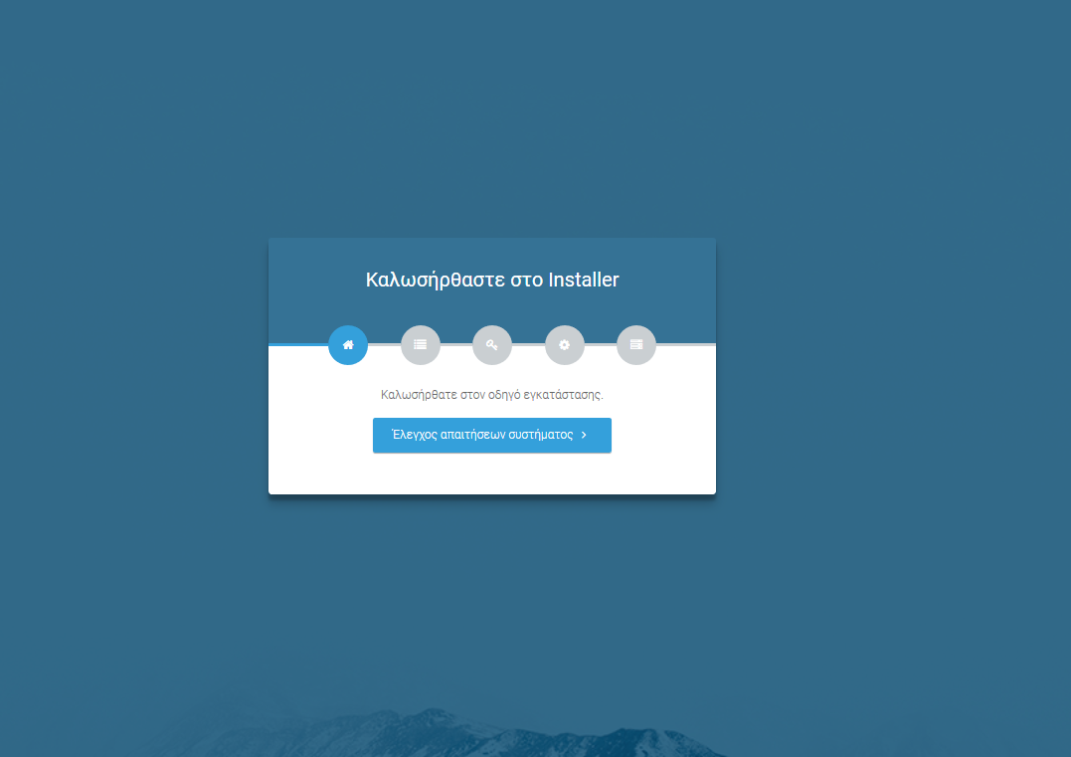

1. Σε επόμενο βήμα θα σας ζητηθεί να συμπληρώσετε τα στοιχεία σύνδεσης στην MYSQL βάση δεδομένων του server σας

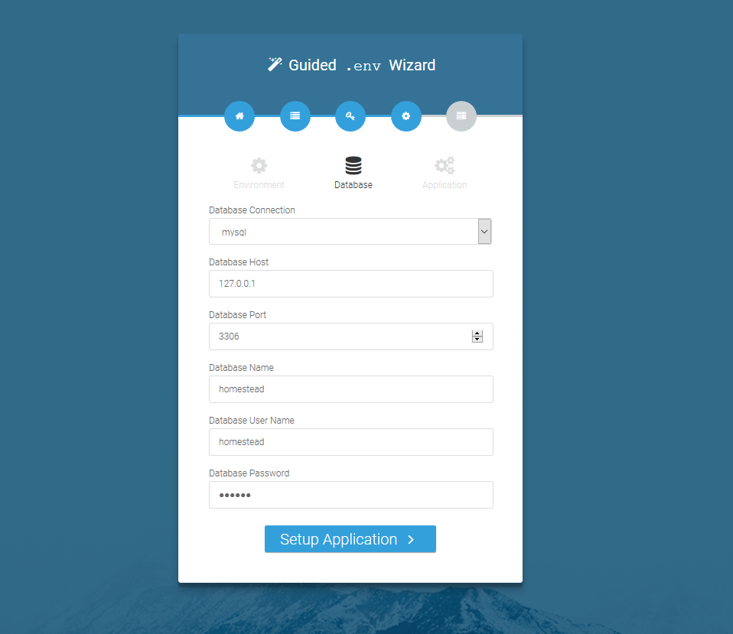

Συμπληρώνεται τα στοιχεία σύνδεσης στην βάση δεδομένων και ολοκληρώνεται η εγκατάσταση της web εφαρμογής.

H εγκατάσταση της Web εφαρμογής ολοκληρώθηκε.

Προεπιλεγμένα στοιχεία σύνδεσης:

**E-mail:** me@vasilis.pw

**Password:** vasilis123

**Διαφορετικά**, ανεβάζουμε το περιεχόμενο του αρχείου ilunch_web.zip σε έναν webserver, τροποποιόυμε τα στοιχεία από το αρχείο .env με τα τα στοιχεία σύνδεσης στην βάση δεδομένων και τελος ανεβάζουμε στο SQL dump στην βάση δεδομένων.

1. **Σύνδεση android εφαρμογής με web εφαρμογή**

Για την σύνδεση της android εφαρμογής με την web εφαρμογή ακολοθούμε τα παρακάτω βήματα:

1. Ανοίγουμε τον πηγαίο κώδικα της android εφαμογής στο Android Studio.

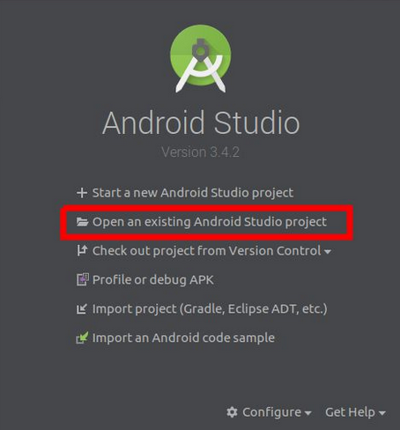

Κατεθυνόμαστε στο αρχείο **app\src\main\java\com\vasilis\ilunch\Constants.java** και τροποποιήουμε αντίστοιχα τις παρακάτω μεταβλητές

public static final String *WEB_URL* = "https://zafora.ece.uowm.gr/~ictest01041/ilunch_v10/public";  
public static final String *API_KEY* = "s@r";

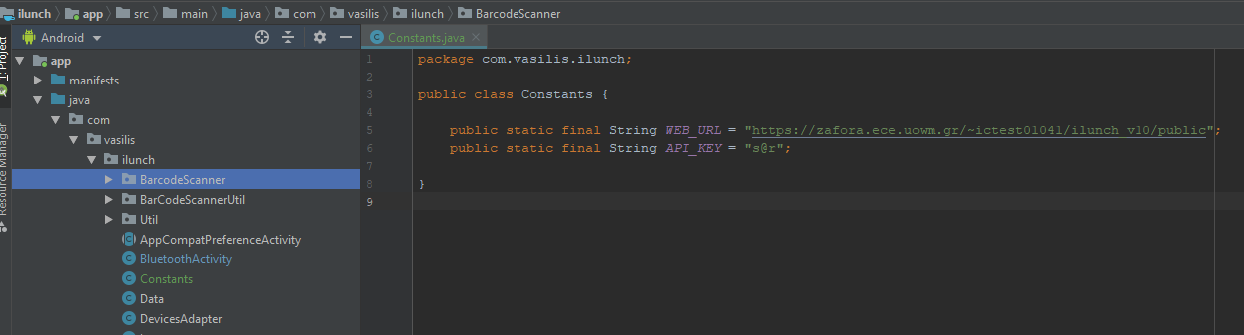

Τέλος κάνουμε build το APK.

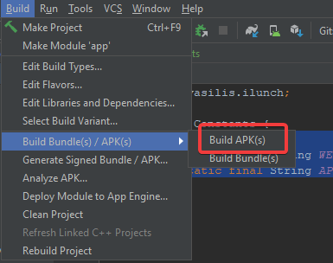

1. **Changelogs history**

**Changelog 10/09/2020:**

1) να μεγαλώσει στο πρόγραμμα το div main γιατί δεν χωράνε στο υπάρχων

2) tost long

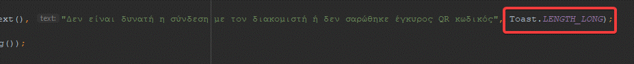

3) στο oops να μπει το Χ

4) show feedback by reverse order sql query

5) in progress αποστολή ανακοινωσης από εφαρμογή στο androi

6) χανόνται αξιολόγησεις

**Changelog 25/08/2020:**

1) Δεν είναι alligned το 2ο μενου  
2) QR φοιτητών (Σάρωση ταυτότητας QR Code [να φέρεις το πάσο σου για επιβεβαίωση])  
3) χανόνται αξιολόγησεις   
4) feedback controller σε σχόλια δεν λειτουργεί στο zafora (γιατί?)

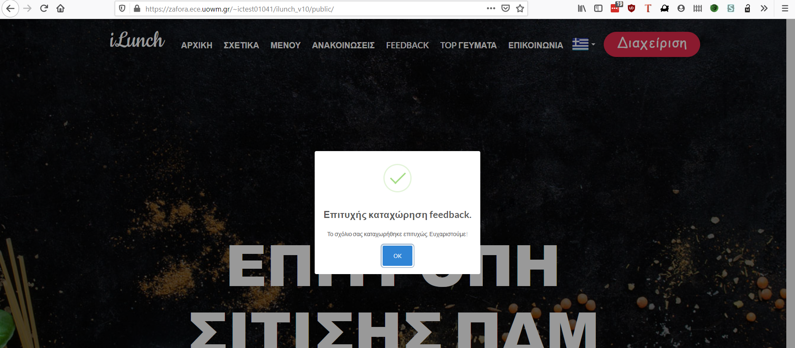  
5) in progress αποστολή ανακοινωσης από εφαρμογή στο android  
6) καθε εντολή τροποποήσης βάσης (save/update) να υπάρχει confirmation

*Εχουν μπει confirmations στα returns των saves (για true αν πέτυχε και false αν απέτυχε και κανει report) και try catch σε όλα τα update και delete*  
7) ο καθηγήτης δεν έχει profil κανονικό (εμφανίζεται ως profil φοιτητή)

**Changelog 31/07/2020:**

1) Δεν είναι alligned το 2ο μενου  
2) QR φοιτητών  
3) χανόνται αξιολόγησεις  
4) Δεν υπάρχει στο άλλο μενου logout (facility stuff*). Το logout είναι μεσα στη διαχείριση, δεν το εμφάνιζε σε εμάς επειδή είχε κασαριστεί ένα crashed view στον server*  
5)feedback controller σε σχόλια δεν λειτουργεί στο zafora (γιατί?)  
6) in progress αποστολή ανακοιλνωσης από εφαρμογή στο android  
7)καθε εντολή τροποποήσης βάσης (save) να υπάρχει confirmation  
8) η ανακοίνωση δε διαγράφεται μετά από το συγκεκριμένο χρονικό διάστημα (μάλλον λάθος timezone)  
9) όταν κάνει login καθηγητής δεν εμφανίζει τη λειτουργικότητα (δε δημιουργεί χρήστη) **(πρεπει να γίνει test)**

Δεν γίνεται να τρέξει **php artisan config:clear** λόγω permissions

**Changelog 10/07/2020:**

1) BUG Γράφημα [επιλογή 2018 έως 2020] να μην είναι cluttered view

2) Μήνυμα android όταν σαρώνει για Success ή fail. Π.χ. έπεσε ο server (δεν είναι εφικτή η συνδεση) ή σαρώσαμε κάτι άσχετο (δεν αντιστοιχεί σε κάποια συνδρομή)

3) Σάρωση ταυτότητας QR Code [να φέρεις το πάσο σου για επιβεβαίωση]

4) 2o μενου δεν είναι alligned

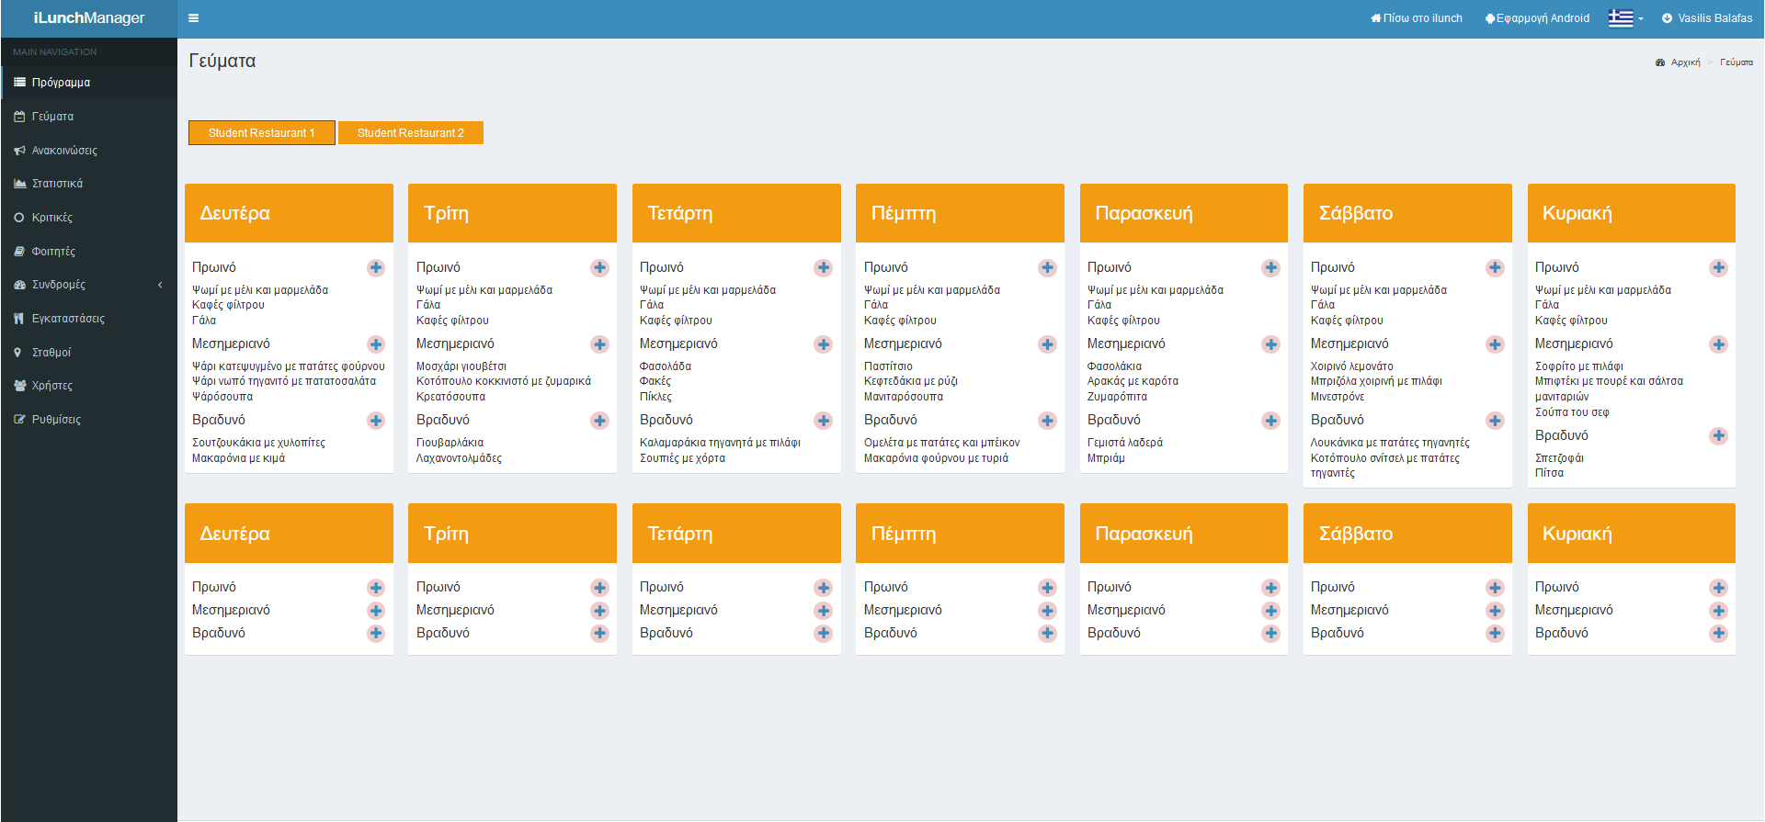

5) Μήνυμα επιτυχίας ή αποτυχίας στο ανώνυμο feedback

6) Προσθήκη ανακοίνωσης με δυνατότητα ώρας τερματισμού (και όχι mono date)

7) Χάνονται δεδομένα κατά την αποστολή από την εφαρμογή στο website.

8) Δε λειτουργεί η αποστολή ανακοίνωσης από την εφαρμογή στο arduino.

9) Δυνατότητα για επεξεργασία/διαγραφή συνδρομής

11) Σε κάθε ερώτημα τροποποίησης βάσης απαιτείται έλεγχος. Π.χ. στη γραμμή

$profile->save(); του αρχείου CasAuthController.php σε περίπτωση αποτυχίας

να εμφανίζεται μήνυμα μαζί με το detailed description. (και σε άλλα αρχεία

το fail να εμφανίζεται).

12) καθηγητής login (να εμφανίζει status καθηγητή) και είναι απλός ονοματιζόμενος χρήστης.

13) εικόνα default χρήστη upload

**Changelog 09/07/2020:**

1) BUG Γράφημα

2) Μήνυμα android όταν σαρώνει για Success ή fail

3) Σάρωση ταυτότητας QR Code

4) 2o μενου δεν είναι alligned

5) Μήνυμα επιτυχίας ή αποτυχίας στο ανώνυμο feedback

6) Προσθήκη ανακοίνωσης με δυνατότητα ώρας τερματισμού (και όχι mono date)

7) Χάνονται δεδομένα αν πατάς γρήγορα το κουμπί στο android. Χάνονται δεδομένα κατά την αποστολή από την εφαρμογή στο website. Να αναφέρει το website πόσα έλαβε.

8) Δε λειτουργεί η αποστολή ανακοίνωσης από την εφαρμογή στο arduino.

9) Δυνατότητα για επεξεργασία/διαγραφή συνδρομής

10) SSO fix με νέα πεδία που στέλνει το sso